Višješolski študijski program
AVTOSERVISNI MENEDŽMENT
1. Letnik

VAJA 7
OSCILOSKOP 2
Merilne metode in naprave

ŠOLSKI CENTER CELJE
Višja strokovna šola
Pot na Lavo 22, 3000, Celje
September 2016

Predloge primerov pravilnih grafov za izdelavo vaje

Pričakovani rezultat merjenja napetosti na posamezni vžigalni tuljavi. Negativna napetost predstavlja konstantni tok med "polnjenjem" tuljave z magnetnim poljem. Ob prekinitvi polnjenja hipna sprememba magnetnega polja povzroči visok sunek napetosti, ki na vžigalni svečki povzroči iskro.

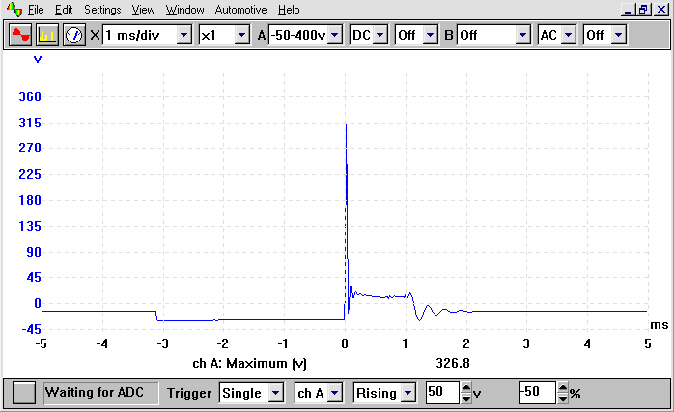

Slika prikazuje čas "polnjenja" tuljave, ko se v njej ustvarja magnetno polje.

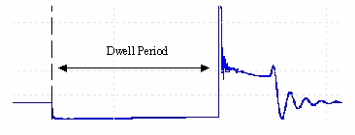

Slike prikazujejo sunek inducirane napetosti, čas celotnega praznjenja električne tuljave (trajanje iskre) in oscilacije, ki se pojavijo po praznjenju.

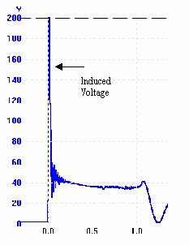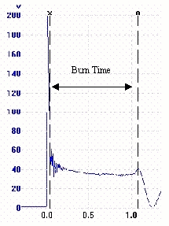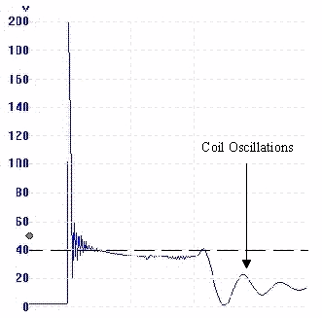

Sliki prikazujeti večkanalno merjenje signala na vžigalnih svečkah, kjer se opazi naslednje napake v delovanju:
- Previsoka napetost na svečki 2, ki je najverjetneje posledica preveč razmaknjenih kontaktov na tej svečki,
- manjkajoči signal na svečki 6, kar je navadno posledica slabih kontaktov ali popolne odpovedi delovanja svečke ("mostiček").

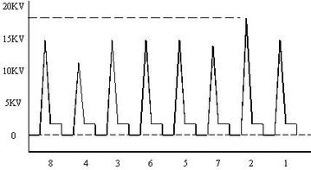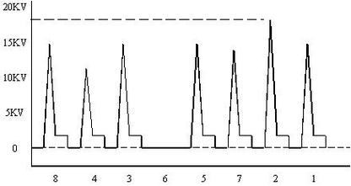

Gornja slika hkratno prikazuje potek električnega toka skozi navitje tuljave (rdeča) in napetostni sunek, ki se zgodi po proženju tuljave (modra).
Spodnja slika prikazuje hkratno merjenje (4 kanalno) signala na pravilno delujočem motorju s 4 svečkami. Signali posameznih svečk so drugače obarvani.

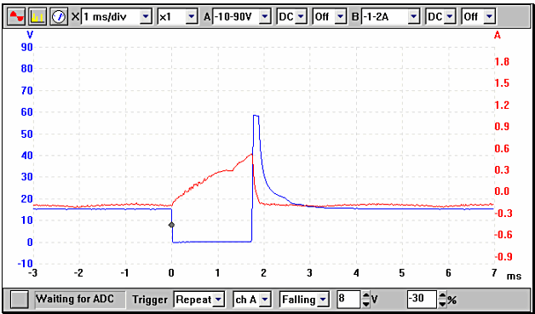

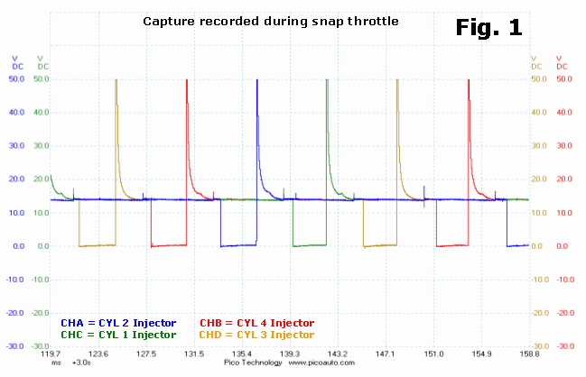

Gornja slika prikazuje zaporedje delovnih faz po posameznih batih (cilindrih) pri motorju s 6 vžigalnimi svečkami. Na shemi lahko opazujete hkratno proženje isker na parih posameznih svečk, ki so vezane z isto tuljavo.
Spodnja slika prikazuje hkratno večkanalno merjenje takta motorja (rumena), signala proženja tuljave (zelena), signala napetosti na tuljavi (svetlo modra) in signala injektorja (roza).

